Szczaw kędzierzawy (Rumex crispus)
Ten gatunek, będący niedalekim kuzynem szczawiu zwyczajnego i ogrodowego, które zbieramy, a nawet uprawiamy w celach spożywczych, nie nadaje się do spożycia jako warzywo. W smaku jest bowiem bardzo gorzki. Nazywa się go także czasem końskim, lub kobylim szczawiem, potocznie kobylakiem. Jednak jest to bardzo wartościowa roślina lecznicza. W aptekach i sklepach zielarskich dostaniemy przede wszystkim jego suszony korzeń, zbierany jesienią, jednakże godne polecenia, zwłaszcza do podawania dzieciom, są także nasiona. Ten typowy chwast łąk kwaśnych był od wieków i mimo tego, że nie jest współcześnie wykorzystywany leczniczo, posiada właściwości ściągające, przeciwbakteryjne, a nawet przeciwwirusowe i jego korzeń może być traktowany jako środek ratunkowy w leczeniu biegunek, wywołanych także bakteryjnych, a nawet wirusowych. Oprócz właściwości ściągających i przeciwbakteryjnych, zawiera też łatwo przyswajalne żelazo i spore ilości witaminy C, można go więc stosować w niedoborach żelaza, z wyłączeniem osób ze skłonnością do kamicy nerkowej i artretyzmu, ponieważ jak wszystkie szczawie, a także poczciwy szpinak, zawiera kwas szczawianowy, przyspieszający ich tworzenie. Bezpieczniejszy od korzenia, a także nieporównanie lepszy w smaku jest odwar z nasion tej rośliny. Pozostaje ona jednak poza wykazem ziół dopuszczonych do spożycia w Unii Europejskiej, właśnie ze względu na te niekorzystne właściwości.

Przynależność systematyczna
Domena | eukarioty
Królestwo | rośliny
Klad | rośliny naczyniowe
Klad | rośliny nasienne
Klasa | okrytonasienne
Klad | astrowe
Rząd | goździkowce
Rodzina | rdestowate
Rodzaj | szczaw
Gatunek | Szczaw kędzierzawy

Występowanie i biologia
Okazała wieloletnia bylina z silnymi kłączami. Liście duże, wąskie, na brzegach pofałdowane. Kwiat skupiony w górnej części wysokiej łodygi kwiatowej w postaci wąskiej wiechy złożonej z okółków. Kwiaty czerwonobrunatne. Nasiona pozostają na łodydze bardzo długo, często Az do wiosny. Właściwym dla szczawiu siedliskiem są ciężkie gleby gliniaste, zalewane okresowo wilgotne łąki i pastwiska, rowy, nieużytki. Roślina bardzo trwała, odrasta z niewielkich fragmentów kłącza a nasiona zachowują zdolność kiełkowania nawet przez 10 lat.
Ciekawostki
Gatunek bardzo zmienny. Różne gatunki szczawiów krzyżują się ze sobą co dodatkowo utrudnia ustalenie, z którym konkretnie gatunkiem mamy do czynienia. Jednakże własności lecznicze pozostają podobne więc jeśli mamy do czynienia z dużym szczawiem o dużych liściach i potężnym kłączu to możemy zebrać nasiona, żeby mieć pod ręką dobre lekarstwo w razie biegunki.
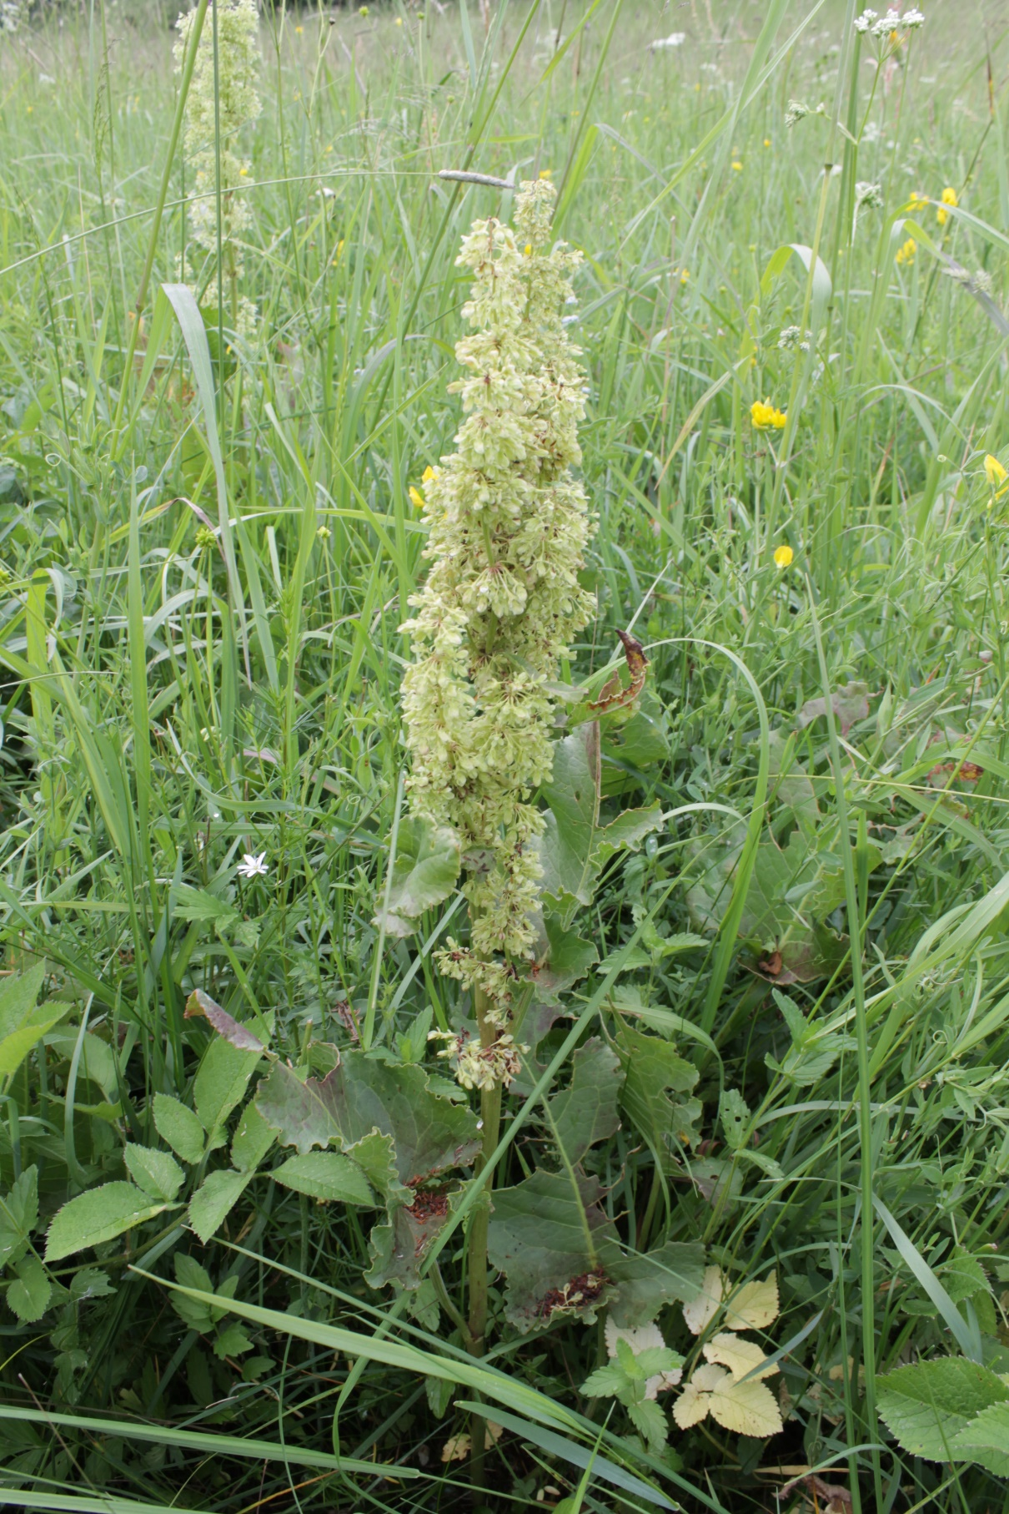
Szczaw kędzierzawy fot Aleksandra Ziółkowska
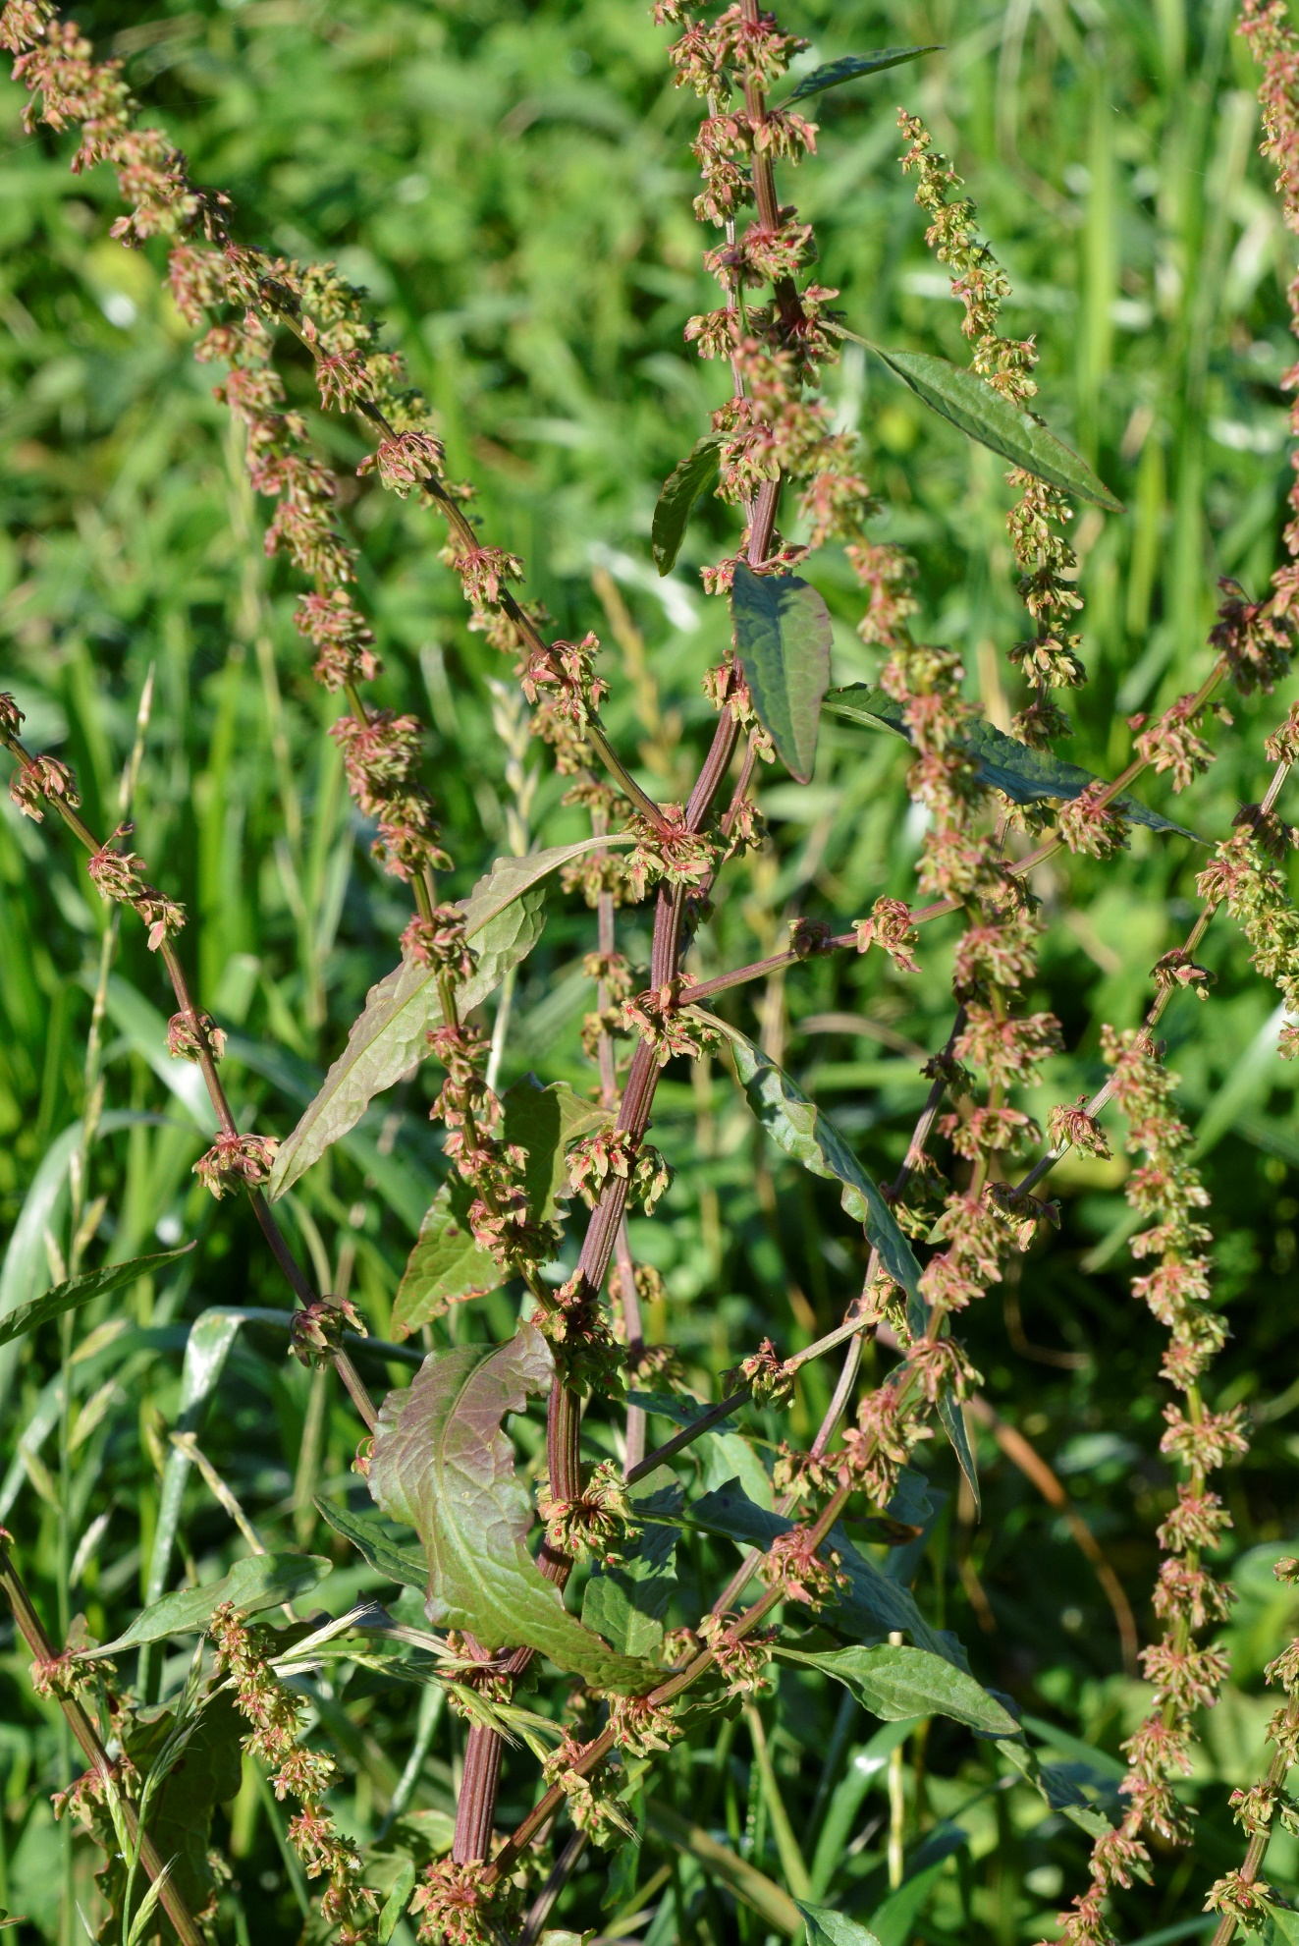
Szczaw skupiony x szczaw kędzierzawy fot Paweł Królikowski
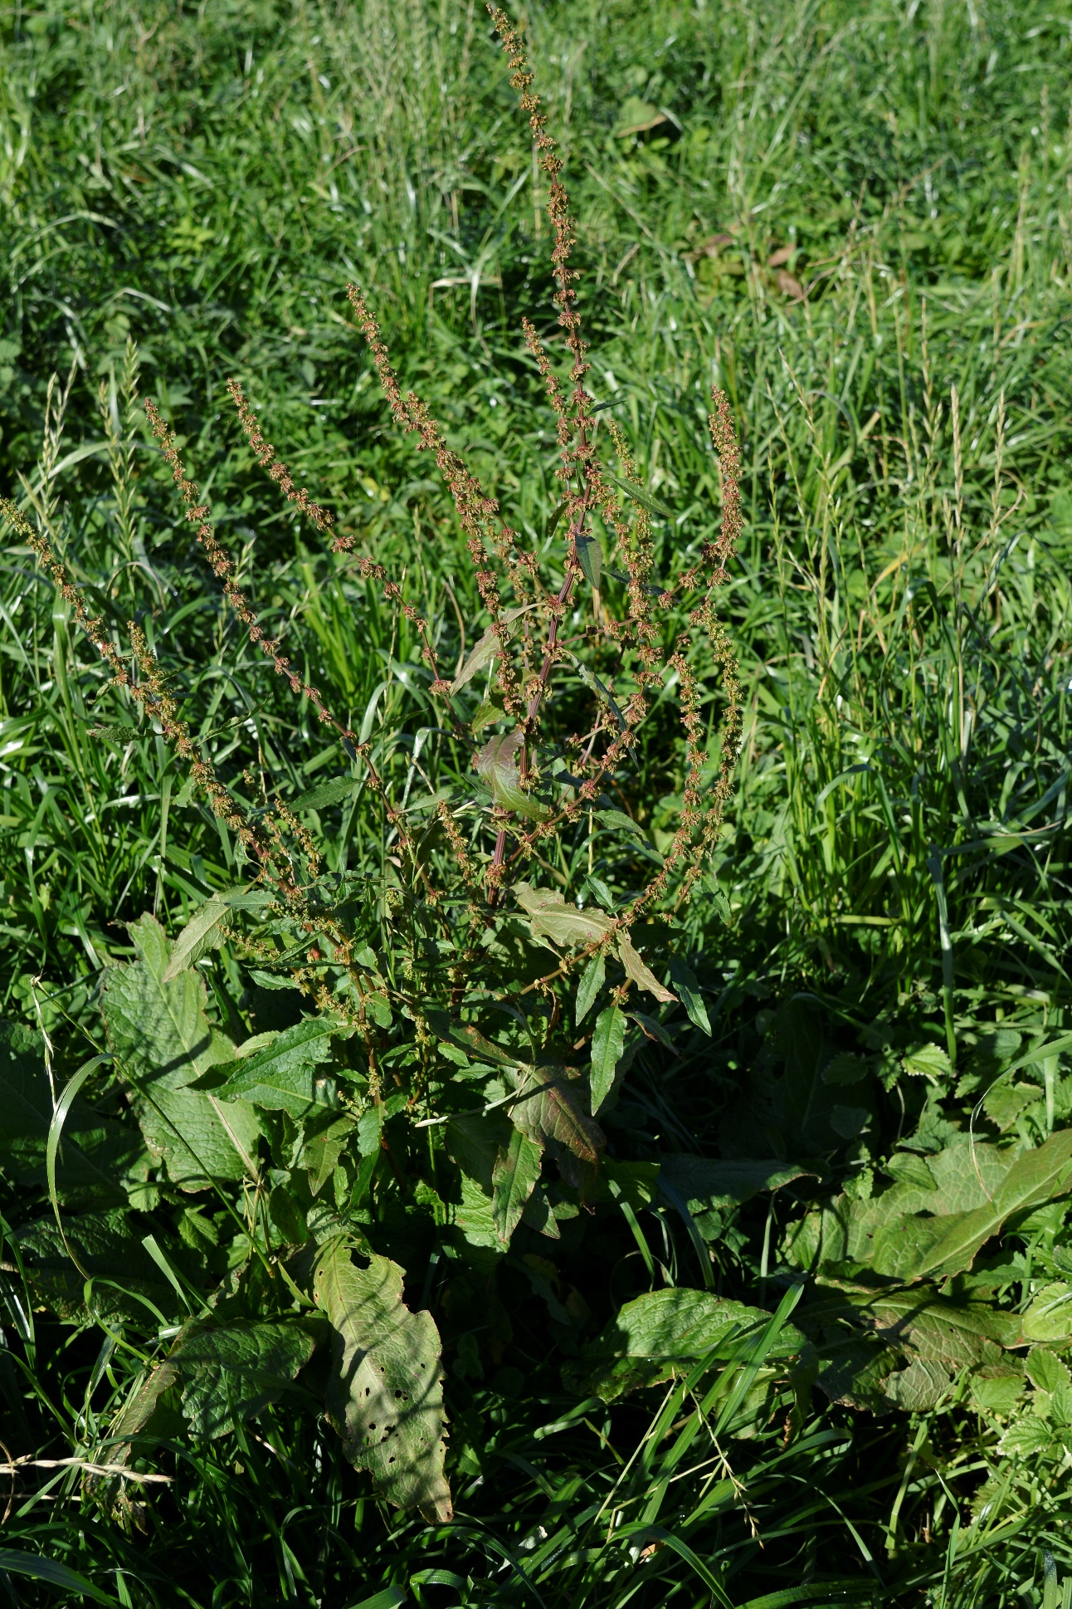
Szczaw skupiony x szczaw kędzierzawy fot Paweł Królikowski

